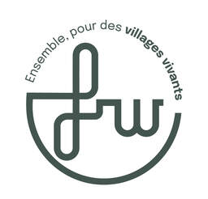

Faymonville, le 24/02/2023

Opération de Développement Rural – Manhay
Compte rendu de la CLDR du 15 février 2023
Présents : 10 membres présents sachant que certains étaient absents car liés aux dossiers présentés dans le cadre du Budget participatif.
Citoyens
ANDRE Nicolas |  | JACOBS Jocelyne | E
BERNARD Anne | P | LEBOUTTE Emmanuel | P
COLIGNON Véronique |  | LECART Damien | P
CONRAD Marielle |  | LESENFANTS Jacques | P
CORNET Benoit | E | LESENFANTS Michel
DETROZ Marie Caroline | P | PIERRET Joseph
DETROZ Thierry | P | PIRET Edith | P
EMONDS – ALT Brigitte |  | SEPULT Vincent
ETIENNE Franca |  | TASSIGNY José
GILLARD Patrick | P | VOGELSANG Muriel
GILLARD Pierre Emmanuel | E
GROGNARD Martine
HENRARD Lucrèce | E
HUBERT Anne | E
¼ communal
CORNET Françoise |  | LIBAR Alain | E
DAULNE Pascal |  | LOOS Patrick | P
FAGNANT Anne | P | WUIDAR Robert | E
HUET Goeffrey | E
Invités
MOUTON Elise, candidate CLDR | E | TOFFOLI Christine, candidate CLDR
Pour la commune : Aurélie Frédérix, agent relais de l’Opération
Pour la FRW : Bertrand Lecloux & Vincent Legrand, agents de développement.

Ordre du jour : Accueil de nouveaux membres
- Approbation du compte rendu de la réunion précédente
- Analyse de la recevabilité des projets déposés dans le cadre du budget participatif
- Information préalable sur l’évaluation à mi-parcours de l’ODR
- Divers
- Agenda

Approbation du compte rendu de la CLDR du 22/11/2022
Me. Piret conteste le compte rendu sur 2 points :
- Le rapportage des faits qui concerne le ras le bol de la CLDR sur ses interventions. Elle ne propose pas de modifications.
- Le point sur l’aménagement du carrefour du centre de Manhay. Elle a pu recevoir divers avis concernant cet aménagement :
  - Parking de la poste -> pas pratique pour se garer
  - Annonce de nouveaux arbres : ils ne sont toujours pas là
  - On assiste à un délestage via Grandmenil qui pose aussi problème.
  - Haie horticole et non comme prévu avec des espèces indigènes diversifiées.
  - Présence de blocs béton style « colonne de Buren » Cela a pris la place de la végétation. De plus cela est dangereux si on glisse et se cogne la tête
  - Trottoir -> dangereux si verglas.
Le compte rendu est approuvé sauf par Me Piret.

Budget participatif :

Analyse de la recevabilité des projets déposés dans le cadre du budget participatif
Bertrand présente les 3 projets déposés tous dans les délais impartis :

- Oster : Aménagement d’un espace de convivialité
    - Porté par le comité des fêtes (Eric Mahy)
    - 9.920€
- Dochamps : Reconstruction et remise en fonction d’une fontaine
    - Porté par un groupement citoyens (P-E Gillard)
    - 9.946€
- Aisnagué : Favoriser la biodiversité dans les espace collectifs communaux
    - Porté par l’ASBL Aisnagué (Elise Mouton)
    - 8.675€

BUDGET TOTAL : 28.541 € cela dépasse les 20.000 € prévus. Il faut donc aller plus loin dans l’analyse des dossiers rentrés et vérifier les critères de recevabilité qui sont au nombre de 11 :
    - (1) Être déposé dans les délais (avant le 11/02)
    - (2-3) Porteur de projet (ASBL ou association + de 5p)
    - (4) Respect de la localisation (terrain communal de Manhay)
    - (5) Intérêt général
    - (6) Caractère durable
    - (7) Spécifie qui réalise le projet, commune ou porteur du projet
    - (8) Respecte la limite budgétaire (10.000€)
    - (9) Budget réaliste
    - (10) Dépenses matérielles, pas de dépenses de fonctionnement
    - (11) Répondre à au moins 1 objectif du PCDR
En détails :
1. Aménagement du haut du village d’Oster, en un espace de convivialité
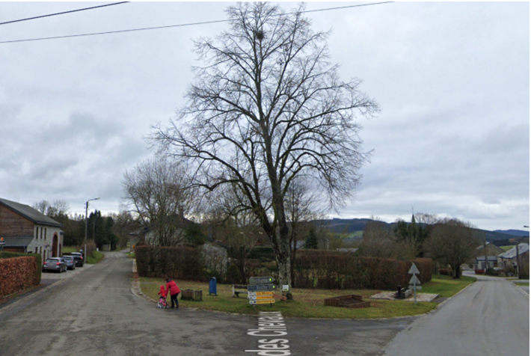
Description : Aménagement du haut du village en aire de repos et de pique-nique ainsi que la mise en place d’un char à foin tiré par un cheval (en acier) et panneaux didactiques reprenant l’historique de l’endroit, les balades et les circuits trail communaux passant par le village

Localisation :
Entrée du village d’Oster en venant de Manhay, direction Lamormenil, à l’intersection de la rue de la Clisore et de la rue Fontaine des Chevaux.
Terrain communal

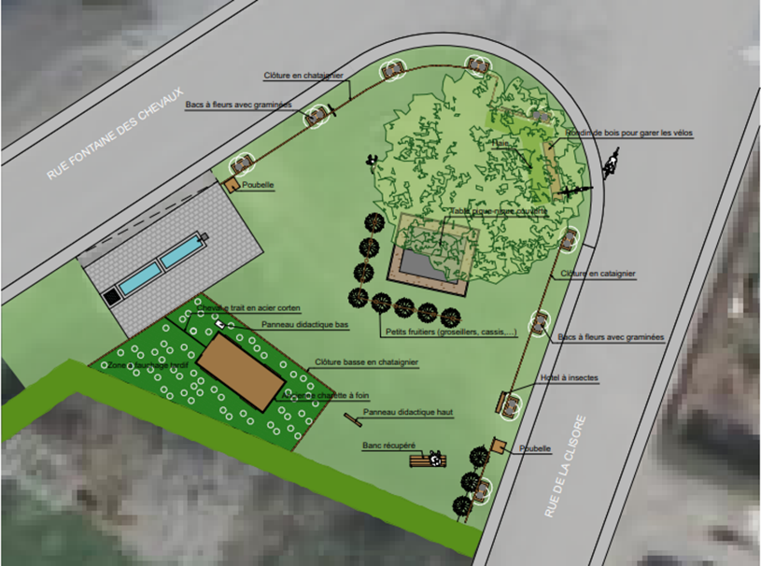
Les objectifs :
- Mettre en valeur l’entrée du village en venant de Manhay et de la fontaine
- Empêcher les parkings sauvages et non respectueux de l’environnement
- Embellir et sécuriser la place en un aménagement durable utilisant les ressources naturelles issues de nos forêts
- Favoriser l’attractivité touristique (aire de pique-nique, plan des balades, historique du village, patrimoine culturel, emplacement du marché d’Oster, …)
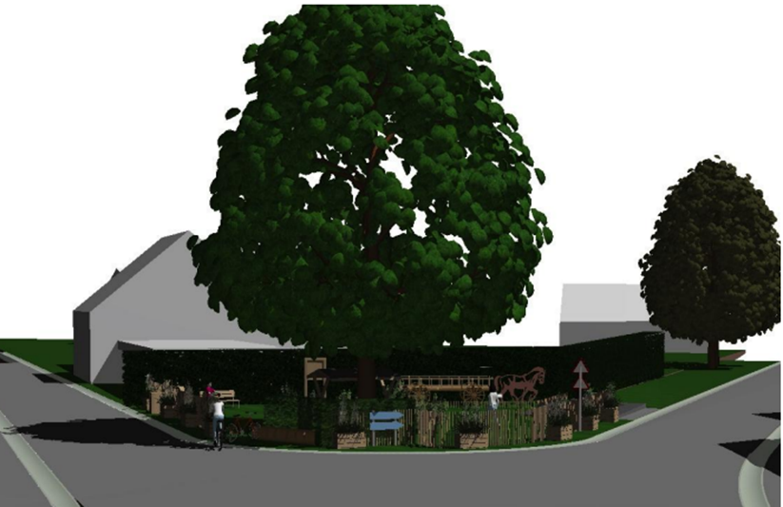
- Créer un lieu de convivialité tant pour les habitants du village que pour les touristes
- Favoriser la biodiversité par la plantation de petits fruitiers, fauchage tardif et installation d’un hôtel à insectes

Le projet s’inscrit dans les objectifs du PCDR suivants :
- Conserver la qualité architecturale du bâti du village, ainsi que du petit patrimoine
- Construire une identité et une image porteuse et singulière fondée sur l’histoire et les ressources naturelles de la Commune
- Améliorer l’attractivité de la Commune pour attirer et fidéliser une clientèle touristique ciblée
- Intensifier la solidarité, la cohésion sociale et le dynamisme associatif
- Gérer l’incivisme.

Quels effets d’intérêt général sont attendus pour la population via la réalisation du projet ?
- Amélioration de la qualité de vie des habitants du village
- Lieu de convivialité
- Amélioration de l’environnement et de la biodiversité du lieu
- Renforcement de la sécurité dans le village.

Description des mesures pour la durabilité du projet :
- Entretien des haies, de la pelouse et des bacs à fleurs
- Ramassage des poubelles
- Traitement de la table de pique-nique, si nécessaire
- Entretien des infrastructures selon les besoins rencontrés

Remarques complémentaires :
Le projet est présenté dans sa totalité, toutefois sa réalisation est répartie sur deux modes de financements à savoir :
- Financement de 9.919,28 € via la candidature « budget participatif 2023 »
- Financement sur fonds propres du solde restant par le Comité des fêtes d’Oster ou d’autres subventions/appels à projets/dons.
Une collaboration Administration communale - Comité des fêtes est souhaitée pour l’entretien de l’infrastructure. Toute aide logistique de la part de l’Administration communale est la bienvenue pour la réalisation du projet.

Le budget est-il réaliste ?
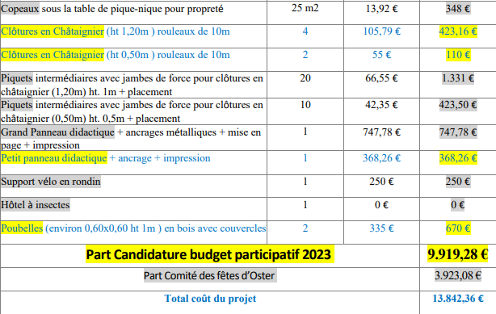

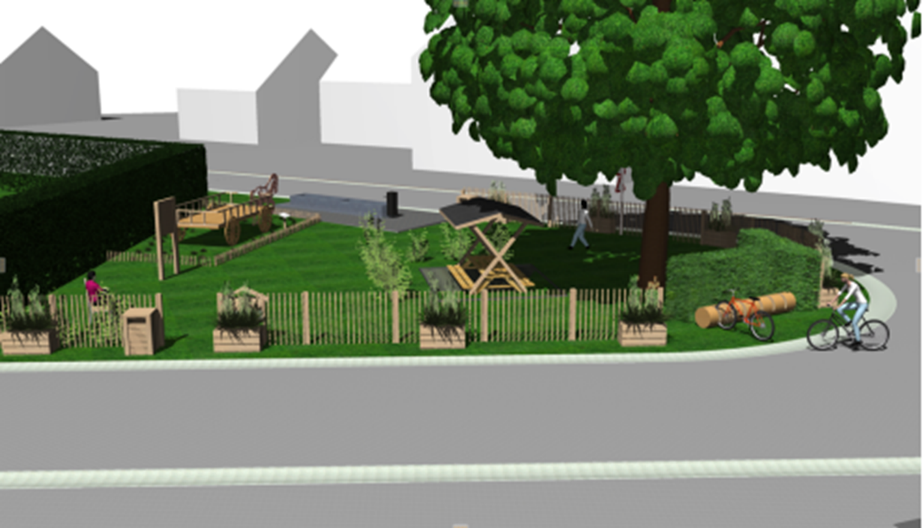

AVIS CLDR : Oui pour la CLDR. Le projet est recevable.
Quelques remarques :
- Être attentif à la sécurité routière. Les aménagements en amont prévu dans le cadre de la sécurisation des entrées de villages devraient rassurer sur ce point.

2. Reconstruction et remise en fonction d'une fontaine rue Jean-Théodore Jacques à Dochamps

Description : Le projet consiste à reconstruire et remettre en fonction la fontaine disparue qui se situait rue Jean-Théodore Jacques, à proximité directe de la chapelle Collard. Nous avons la preuve de l’existence de cette fontaine via une ancienne carte postale présentant une vue de cet espace. Il en subsiste uniquement des bacs qui nécessitent également d’être réparés.
Les objectifs :
- Faire renaître un élément historique du petit patrimoine disparu de notre village.
- Apporter un attrait touristique et architectural supplémentaire à ce coin du village.
- Compléter la voie symbolique des points d’eau du village que constituent les rues du lavoir et des fontaines.
- Créer un nouveau petit espace de convivialité dans le village comme le sont déjà le lavoir, la fontaine de la rue des Fontaines et la place.
- Redonner aux bacs d’eau leur vraie fonction, à savoir accueillir l’eau de la fontaine.
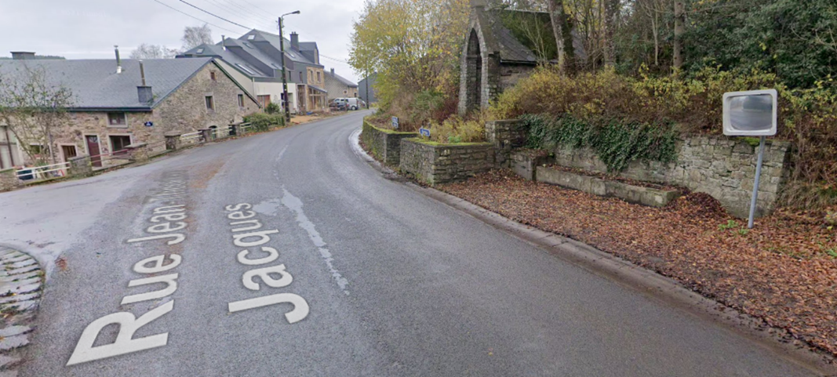
Localisation :
L’espace concerné par ce projet se trouve au croisement des rues Jean-Théodore Jacques et du lavoir, sur la parcelle MANHAY 2 DIV/DOCHAMPS/606D2. Informations prises auprès de l’urbanisme, cette parcelle est bien une propriété communale.
Terrain communal

En quoi le projet s’inscrit-il dans les objectifs du PCDR ?
Ce projet correspond à l’objectif « Conserver ou accroître la qualité architecturale du bâti des villages ainsi que du petit patrimoine » qui fait partie du pilier « Habiter à Manhay » de la partie III du PCDR.

Quels effets d’intérêt général sont attendus pour la population via la réalisation du projet ?
- Un intérêt accru des habitants pour cet espace du village.
- Un intérêt accru des villageois pour leur petit patrimoine.
- Une identité villageoise liée à l’eau renforcée.
- Une attractivité touristique accrue grâce à un patrimoine restauré et mis en valeur.
- Un espace qui crée du lien social par son aspect accueillant.
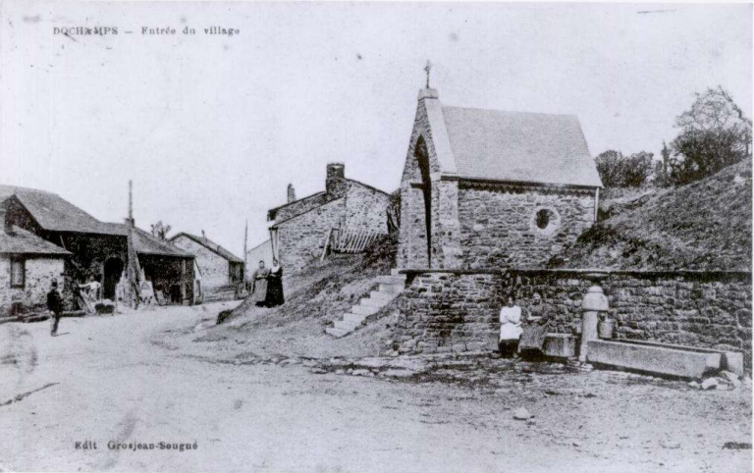

Description des mesures pour la durabilité du projet :
L’utilisation de la pierre comme matériau principal pour la réalisation de ce projet montre l’aspect durable du projet. Pour le reste, tout comme cela est déjà le cas actuellement pour cet espace, la durabilité de ce projet tiendra en l’entretien du site qui est déjà effectué annuellement par les ouvriers communaux. En dehors de ce nettoyage annuel, aucune mesure spécifique ne sera nécessaire pour la durabilité de ce projet.

Remarques complémentaires :
Le site concerné, où se trouvent la chapelle Evrard et les actuels bacs qui seront remplacés, est particulièrement envahi par la végétation. Celle-ci rend la visibilité de ces éléments de patrimoine difficile, ce qui est regrettable. En plus de ce projet de reconstruction de la fontaine, la propriétaire de la chapelle projette de la rénover prochainement. Les parcelles occupées par la végétation étant communales, nous souhaiterions donc pouvoir compter sur l’équipe des ouvriers forestiers communaux pour nettoyer le site et le rendre plus visible.
Aussi, nous souhaiterions pouvoir compter sur les ouvriers communaux ainsi que sur les fontainiers pour le raccordement de la fontaine au réseau de distribution d’eau et d’évacuation des eaux.

Le Budget est-il réaliste ?
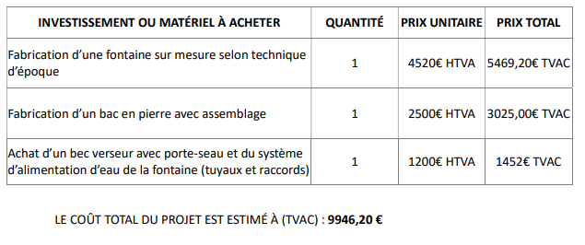
AVIS CLDR : Oui pour la CLDR. Le projet est recevable.

3. Favoriser la biodiversité dans nos espaces collectifs communaux
Description : La commune de Manhay prend déjà soin de son patrimoine naturel par diverses pratiques telles que le paillage, le fauchage tardif, ou le désherbage mécanique. Ce projet propose à la commune de Manhay de s'engager de manière plus soutenue encore en faveur de la biodiversité en s'inscrivant dans une perspective plus vaste de maillage écologique, en aménageant dans ces espaces publics collectifs des espaces fleuris, des zones refuges, en plantant des haies et arbustes, en soutien des pollinisateurs, des habitats pour des espèces menacées d'extinctions (hirondelles, lézards des murailles,...), en plantant des espèces indigènes.
Comment ? En se faisant accompagner par des experts en gestion de la biodiversité sur quelques espaces types « modèles » (une église, une plaine de jeux, aire de pique-nique...), afin de bénéficier de conseils d'aménagements écologiques adaptés à répliquer sur d'autres sites communaux semblables. En formant ensuite quelques membres du personnel de la commune à la gestion et à la création d'espaces en faveur de la biodiversité.
Phases du projet :
- Détermination des sites choisis pour « l'audit » par les membres de la CLDR et les élus communaux (en présence d'un expert biodiversité)
- Audit - Visite/inventaire des terrains entre avril et septembre 2023 - Rédaction du plan d'aménagement et de gestion fin année 2023 - Signature du plan de gestion
- Une formation en espaces verts pour les professionnels (Natagora). Cette formation innovante a pour objectif d’outiller les professionnels afin d’acquérir les compétences nécessaires pour pouvoir, aménager et gérer des milieux naturels (semi-naturels) mais aussi pour pouvoir conseiller en matière de biodiversité et enfin pour pouvoir cerner le potentiel de biodiversité d’un site.

A quoi sert ce projet ?
- Augmentation et amélioration de la biodiversité
- Intérêt économique :
  - Les ouvriers apprendraient à gérer les parcelles concernées une seule fois pour une longue période; pas besoin de venir tondre régulièrement les ouvriers peuvent s’atteler à d’autres tâches
  - Les plantes indigènes sont moins onéreuses que les plantes ornementales
- Intérêt esthétique
- Autonomie communale pour la gestion des espaces partagé collectifs
- Lutte contre le réchauffement climatique

Contenu de la formation :
- Pour les cours (5 jours) :
  - Notions de base d’écologie et plantes indicatrices + plantes invasives
  - La vie du sol / Fleurissements divers
  - La prairie naturelle / La mare naturelle
  - La haie naturelle et le bosquet / Le verger
  - La nature en ville / Plan d'aménagements

- Pour les travaux pratiques (10 jours) :
  - Création d'un mare naturelle
  - Création d'une prairie fleurie
  - Création d'un verger/bosquet/haie
  - Gestion d'une prairie de fauche, utilisation de la faux
  - Gestion d'une mare naturelle
  - Gestion d'un verger/bosquet/haie
  - Visite de terrains d'entreprises
  - Visite de terrains de particuliers
  - Ecologie et plan de gestion
  - Introduction au naturalisme
Localisation :
Pas de lieu spécifique:
- Vaux-Chavanne (l'aire publique de pique-nique où se situe la boite à livres)
- Le terrain extérieur de l’église de Lafosse
- Toutes les zones de pique-nique en général (Lamormenil, Odeigne, le parking du TTA,...)
- Les salles de fêtes et plaines de jeux (Lafosse, Lamormenil,...)
- Les cimetières (Grandmenil, Oster,..) tant d'exemples qui pourraient être améliorés d'un point de vue de l'accueil de la biodiversité.
Proposition : discuter de la meilleure stratégie à mettre en œuvre dans le cadre de la CLDR, en compagnie des élus et des citoyens (et avec un membre de l'équipe d'experts présent par vidéoconférence (natagora)) afin de décider en bonne intelligence et en bonne conscience des engagements et intérêts divers.
Mesure de durabilité :
  - Augmenter la biodiversité
  - Améliorer les écosystèmes et travailler le maillage écologique
  - Améliorer notre résilience relativement aux phénomènes climatiques
  - Mise en œuvre d’actions proactives qui limite les effets de la pollution et des activités humaines sur notre environnement
- Le Budget est-il réaliste ? TOTAL : 8.675,3 €
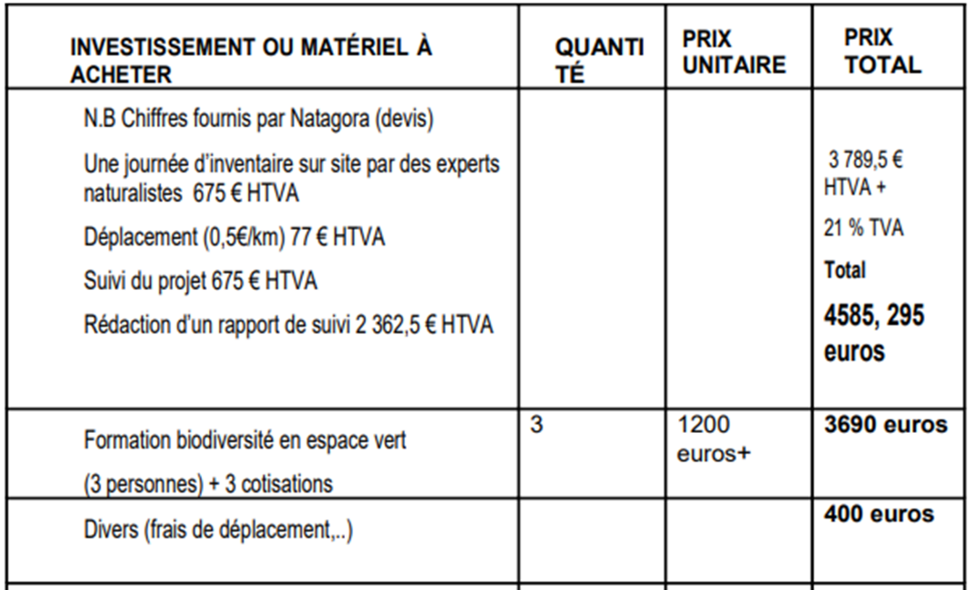
AVIS CLDR :
- Le projet est très bien accueilli par la CLDR mais il ne rentre pas dans les cases de cet appel.
- Aucun investissement matériel
- Il n’y a pas de localisation précise définie
- Le projet global est surtout destiné à l’administration :
  - L’administration demande l’étude puis la reçoit
  - Les ouvriers communaux suivent la formation
  - L’action finale est menée par les ouvriers
- Plusieurs postes sont éligibles avec d’autres appels à projet :
  - En fonction du lieu de l’expertise, Natagriwal peut être sollicité
  - Formations possibles avec subside Biodivercité ou Adalia, UVCW
Le type de dépenses est contraire au règlement. La CLDR conseille à Elise de se tourner vers les autres possibilités de financement existants ou à venir… Patrick Loos propose de l’inviter à discuter de ce projets avec des membres du collège.
Le projet est non recevable !

Les suites :
- Information des lauréats
- Information de la population
- Réalisation du projet (24 mois pour terminer)

Information préalable sur l’évaluation à mi-parcours de l’ODR
Comme annoncé, la Commune doit organiser une évaluation à mi-parcours (5 ans) de son ODR. Chaque membre de la CLDR a reçu 2 questionnaires : le premier sur le fonctionnement de la CLDR et la participation ; le deuxième sur la stratégie du PCDR.
8 personnes ont répondu à ces 2 questionnaires. Les résultats ont été compilés chacun dans un document. Ceux-ci serviront à la réflexion que nous poursuivrons lors de notre prochaine CLDR , le Jeudi 9 mars prochain. Vous les recevrez avec le compte rendu de cette réunion.

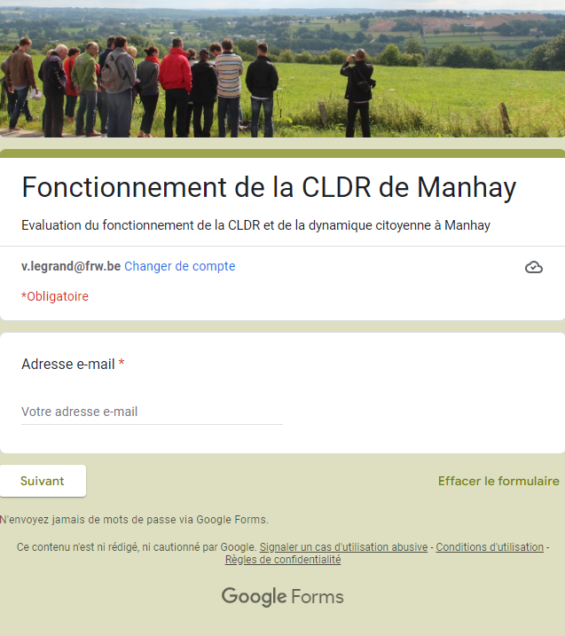
Concernant le fonctionnement de la CLDR, quelques propositions ont été faites :
- Rappel des missions inscrites dans le ROI (règlement d’ordre intérieur) de la CLDR
- Mieux et plus utiliser la CLDR en tant que commission d’avis sur des dossiers communaux importants qui concernent les villages de l’entité.
- Favoriser des projets avec participation des citoyens sur le terrain (besoin de concret)
- Mieux et plus communiquer auprès de la population sur les travaux de la CLDR
- Le nombre de participants diminue (à vérifier …) refaire des appels à candidatures ?
- Améliorer la convivialité dans les réunions ; comment ?

En matière d’évaluation du PCDR et de sa stratégie, les avis sont assez positifs :

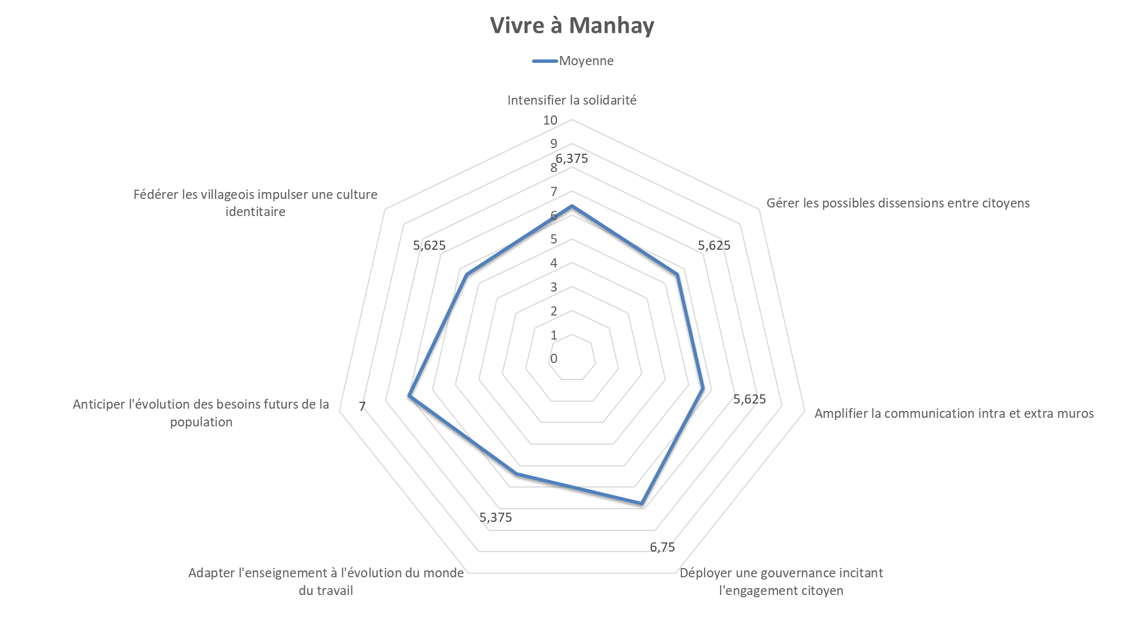

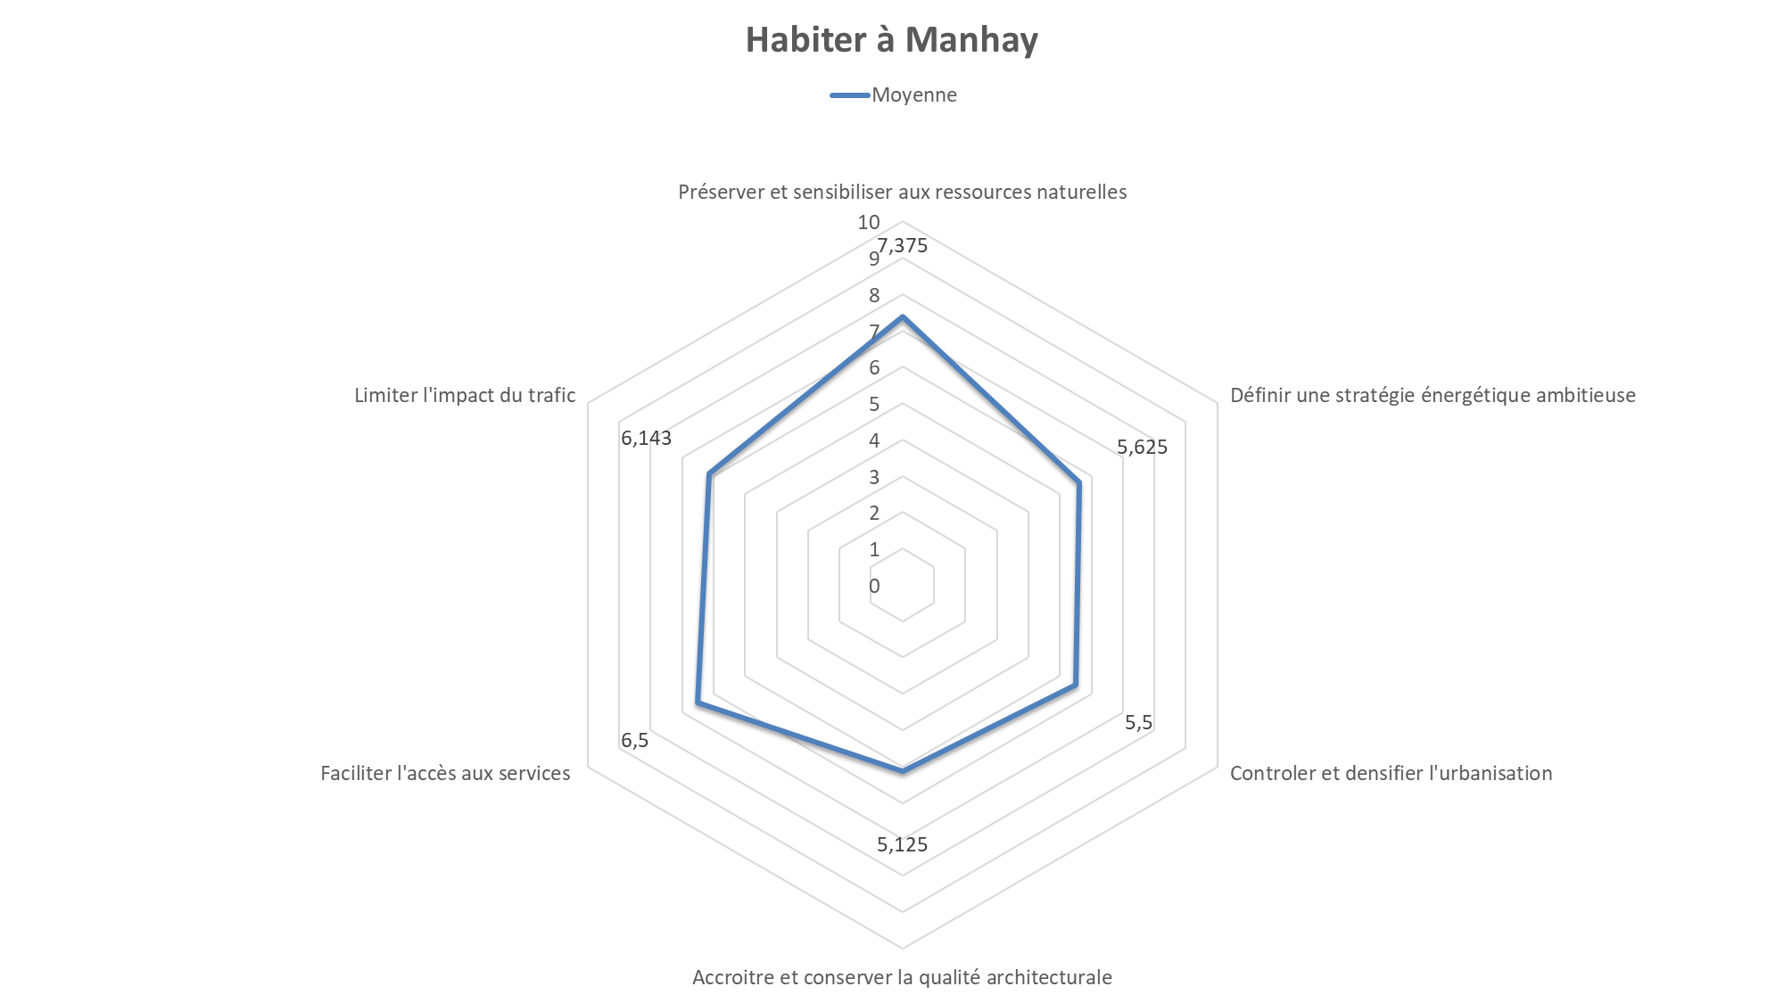

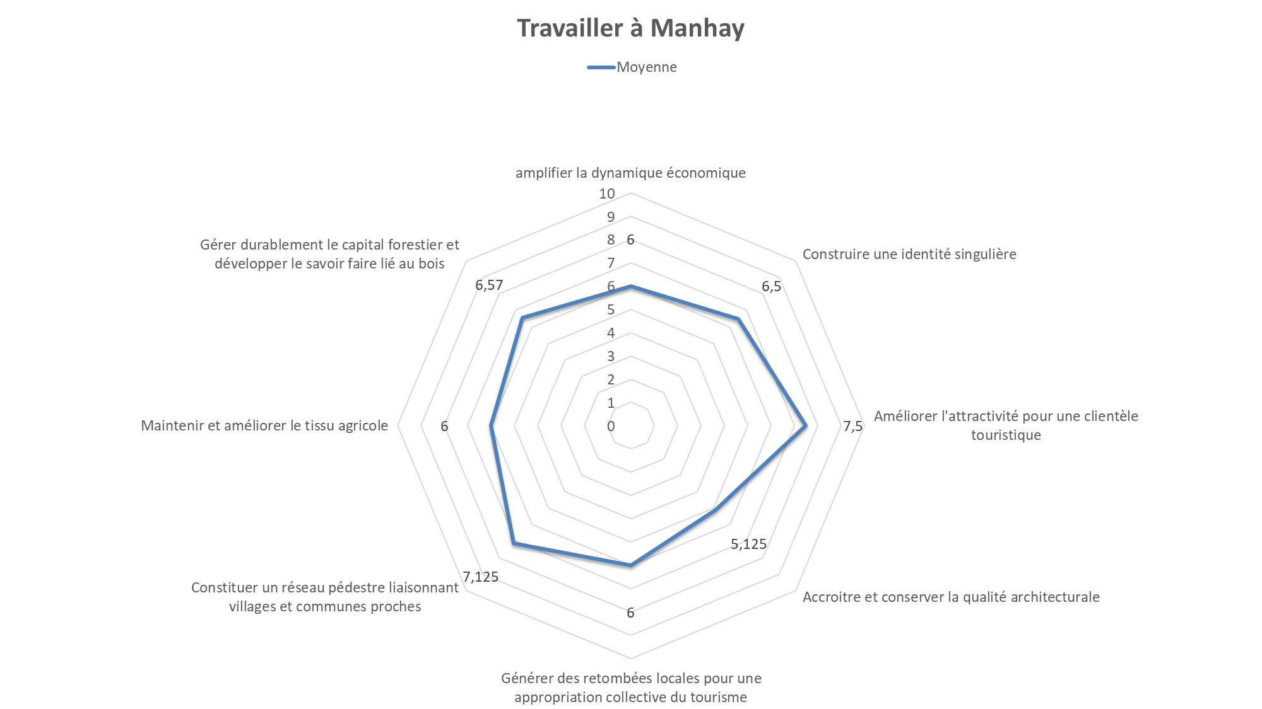

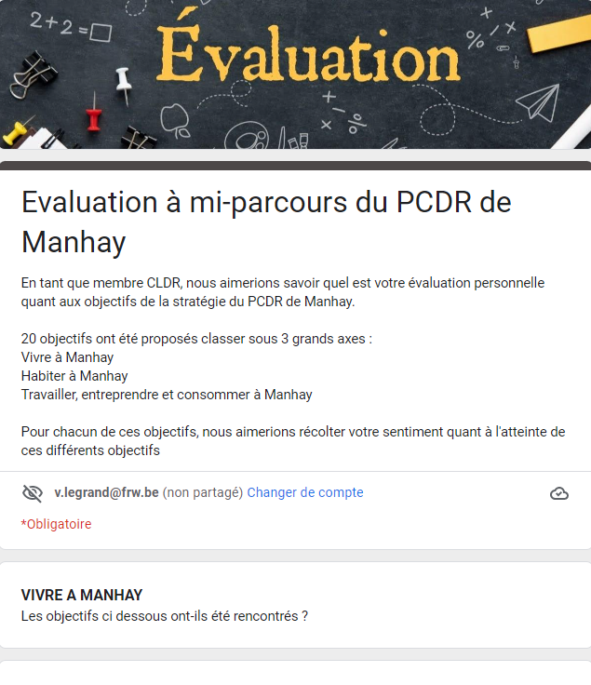
Si on pouvait encore réaliser un projet qui n'est pas présent dans le PCDR, quel serait-il ?
6 réponses :
- Un atelier rural pourrait permettre le lancement d'une ou plusieurs entreprises au sein de la commune. Cela pourrait avoir de belles retombées sur l'entreprenariat, le travail et la consommation à Manhay.
- Développement touristique et mise en valeur du plateau des Tailles
- Déménagement de la crèche de Malempré dans le presbytère du village. Cela aurait comme plu value :
1) valoriser le bâtiment,
2) y ajouter un logement tremplin,
3) donner un espace adapté à nos bébés (jeux, détente, cuisine, espace extérieur, ...)

- Fleurir nos villages.
- Zéro déchet
- Projet énergétique

Divers
Aménagement des entrées de village – avant-projet.
La Commune a revu quelque peu l’avant-projet avec l’auteur de projet.
Elle a demandé de rajouter certaines entrées de village qui posaient aussi problème :
- Rajout des entrées de Vaux-Chavanne.
- Réaménagement de Xhout-si-Plout.
- Route de Moulin Crahay - Freyneux
Cela engendre une augmentation du budget. Celui-ci passerait à +/- 950.000€
La CLDR approuve ces modifications.

Convention sur la diversité biologique (CDB) : élément de droit
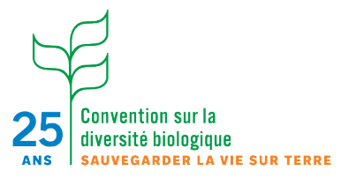
Me Piret nous présente cette convention qui fête ses 25 ans aujourd’hui. C’est l’origine juridique de ce que l’on nomme aujourd’hui le développement durable.
Ceci pour insister sur l’importance de cette approche et de poursuivre le travail de la CLDR en bonne entente.

La réunion s’est clôturée vers 21h45’

Pour la Fondation Rurale de Wallonie
Bertrand Lecloux & Vincent Legrand

